Автор: Ахтырская Юлия Викторовна (фотографии сделаны автором).
Конспект занятия по теме "Твой прочный скелет" Воспитатель: Если ты когда-нибудь видел медузу на песке или дождевого червя в саду, то наверное заметил, что они очень мягкие, без твердых структур внутри тела. Но если ты потрогаешь свою голову, коленку или пальцы, заметишь, что внутри есть что-то твердое.
Это кости.

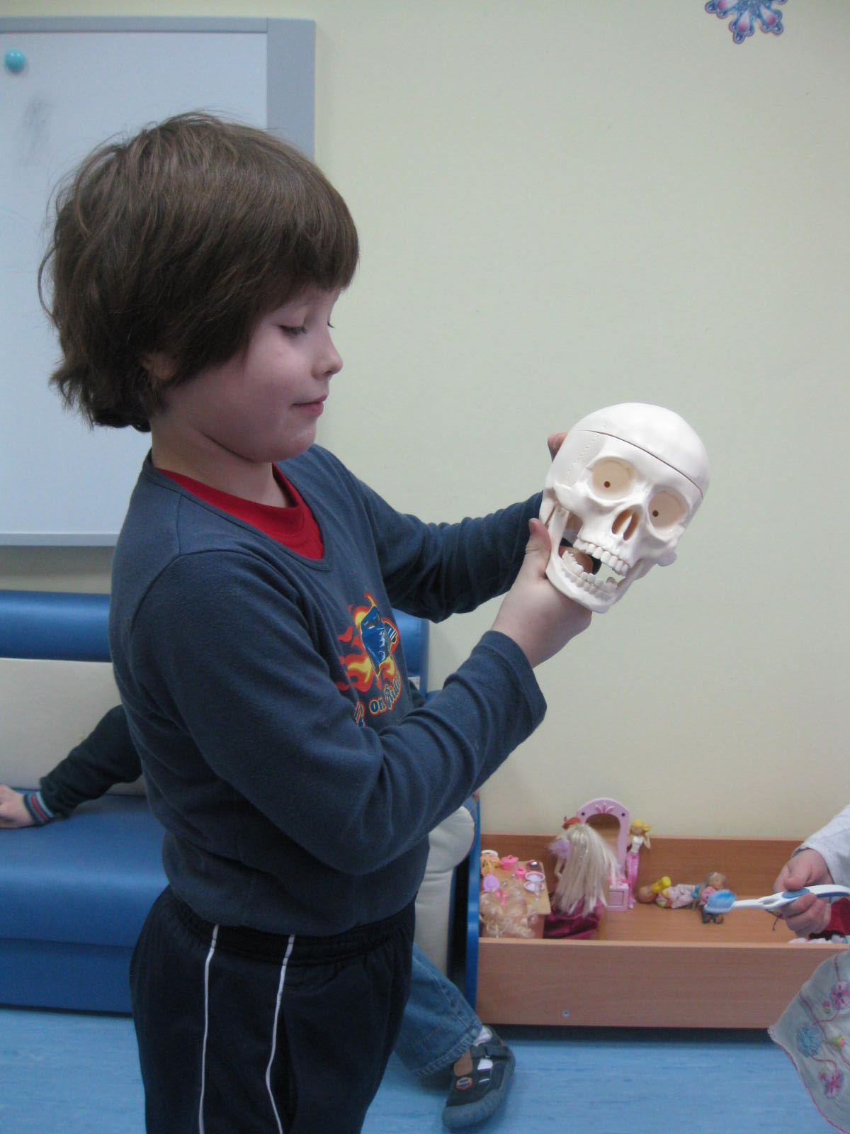

Для чего же нам нужны кости?
Кости создают скелет, который состоит из 200 костей, а что будет, если кости переставить местами? У каждой кости свое место и обязанности, они защищают наши внутренние органы. Череп, например, что защищает? (мозг). Грудная клетка, что укрывает? (сердце, легкие).

Они образуют «Доспехи».

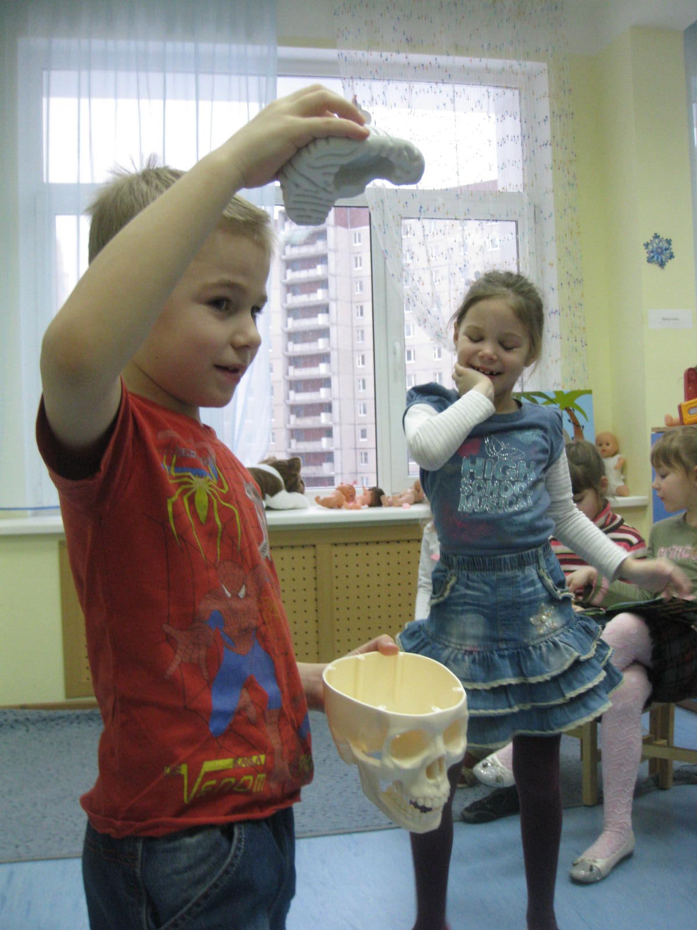

Твои прочные «доспехи».

Твои кости образуют подобие рыцарских доспехов. А улитки и раки- беспозвоночные обладают наружными «доспехами».
Скелет человека состоит из костей. Они очень прочные, но хрупкие и могут ломаться. К нашему счастью кости имеют способность быстро срастаться.

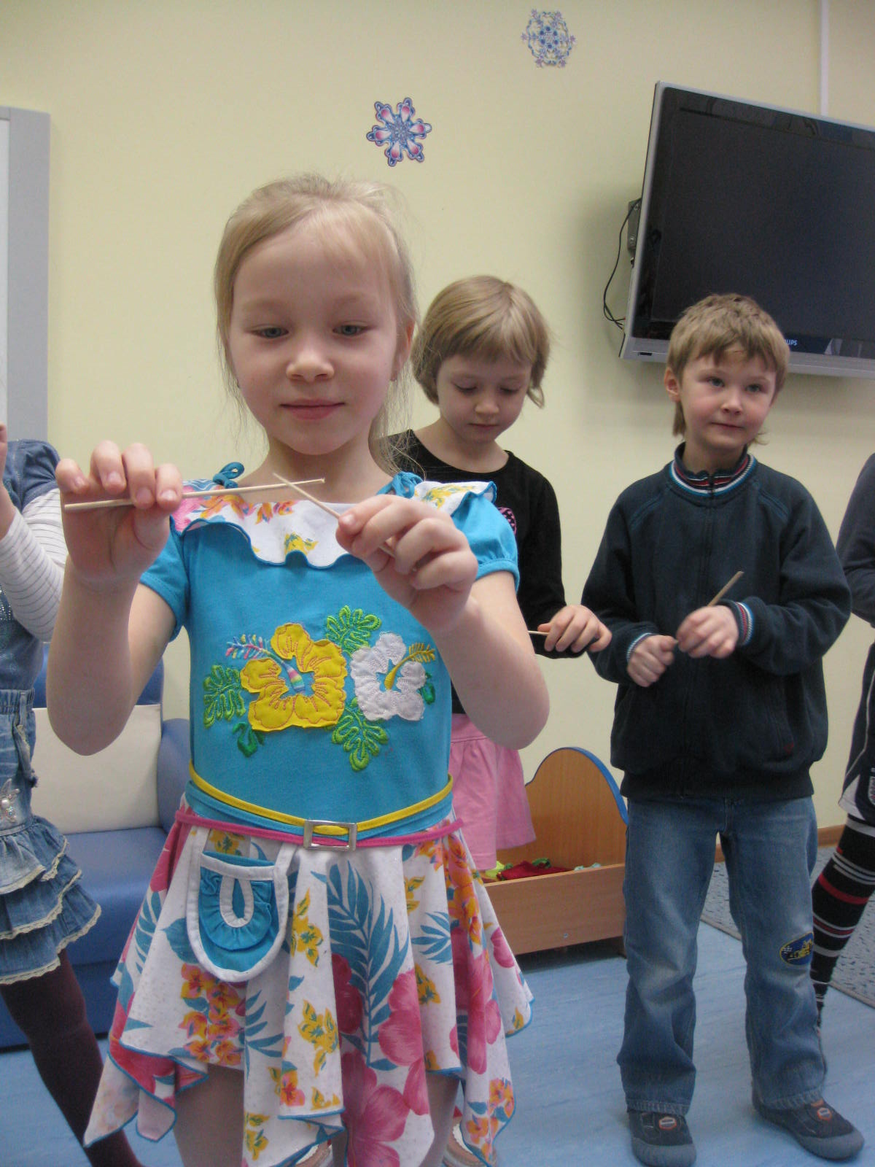

Кости крепкие, но хрупкие.

Эксперимент: «Сконструируй кость».
Твои кости очень прочные. Они не уступают по прочности даже таким крепким конструкциям, как Эйфелева башня, благодаря плотной ткани, расположенной во внешней части кости и ее внутренней структуре, состоящей из длинных канальцев. Чтобы убедиться, что прочность зависит от строения, сконструируем кость.
Возьмем лист картона и скрутим его трубочкой. Поставим на ребро и попробуем нажать на него, картон сломался, в нем нет прочной основы, как было бы в нашем организме без костей.

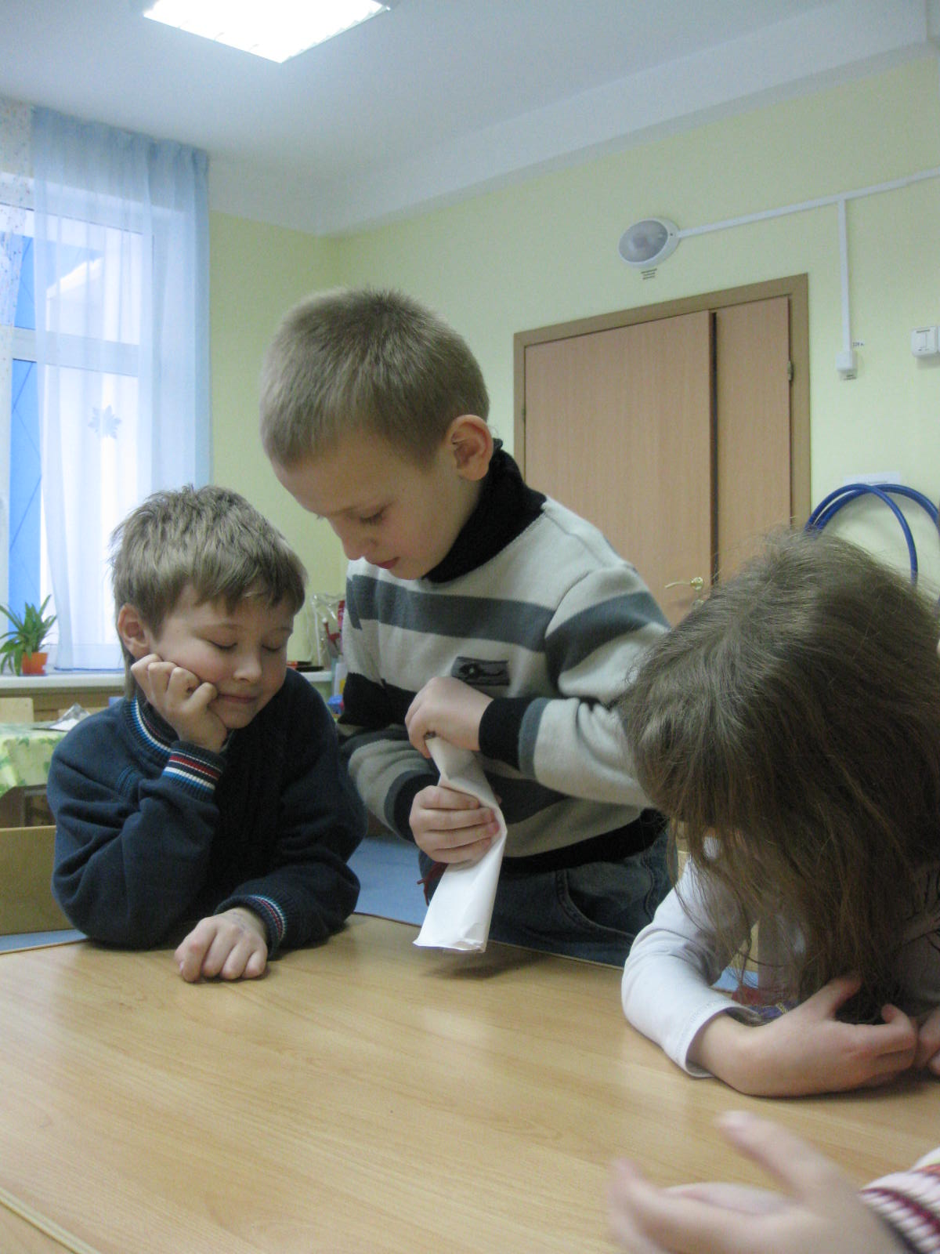

Если ты рассмотришь кусочек плотной кости под микроскопом, ты увидишь, что она формируется вокруг пустых каналов. Кровяные сосуды, проходящие по этим каналам, несут питательные вещества и кислород к тканям кости.
Заполним картонный лист трубочками.

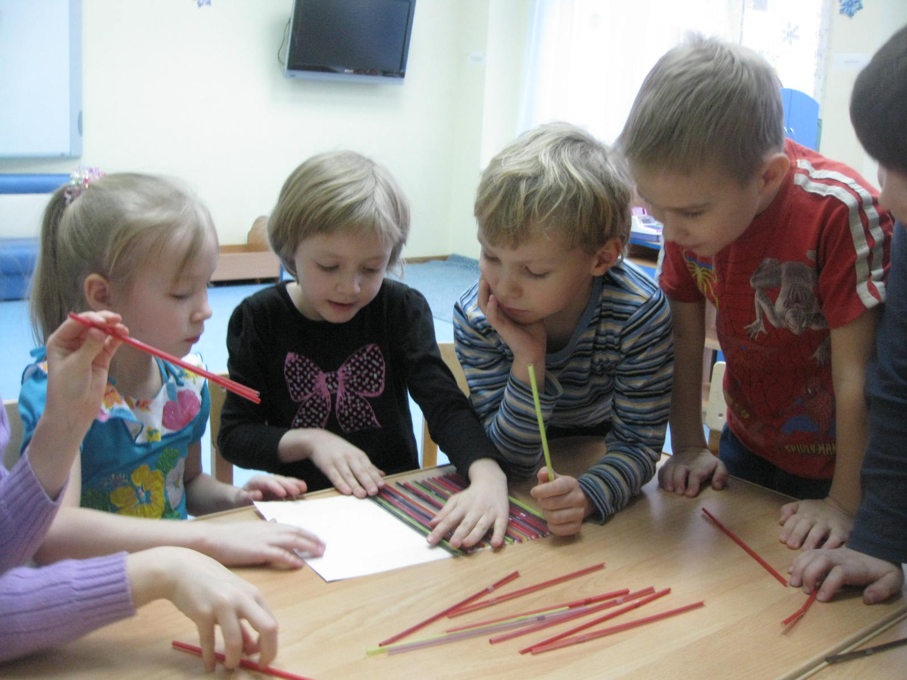

Сверни картон в трубочку и закрепи с помощью скотча.

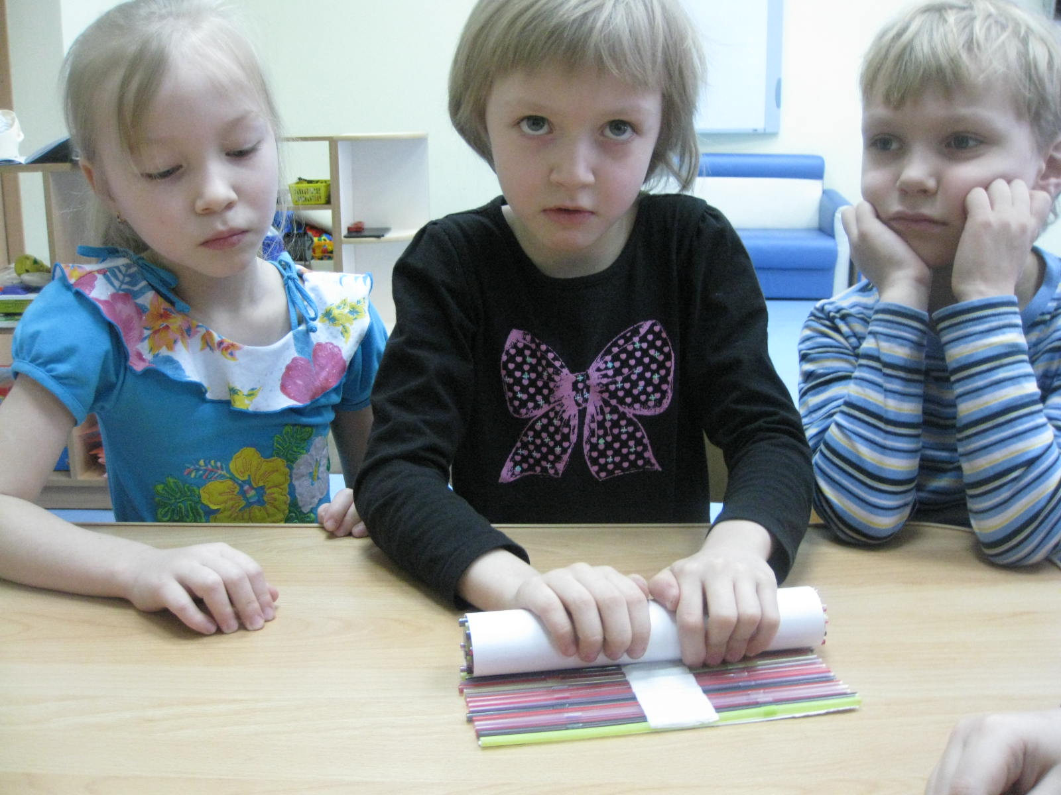

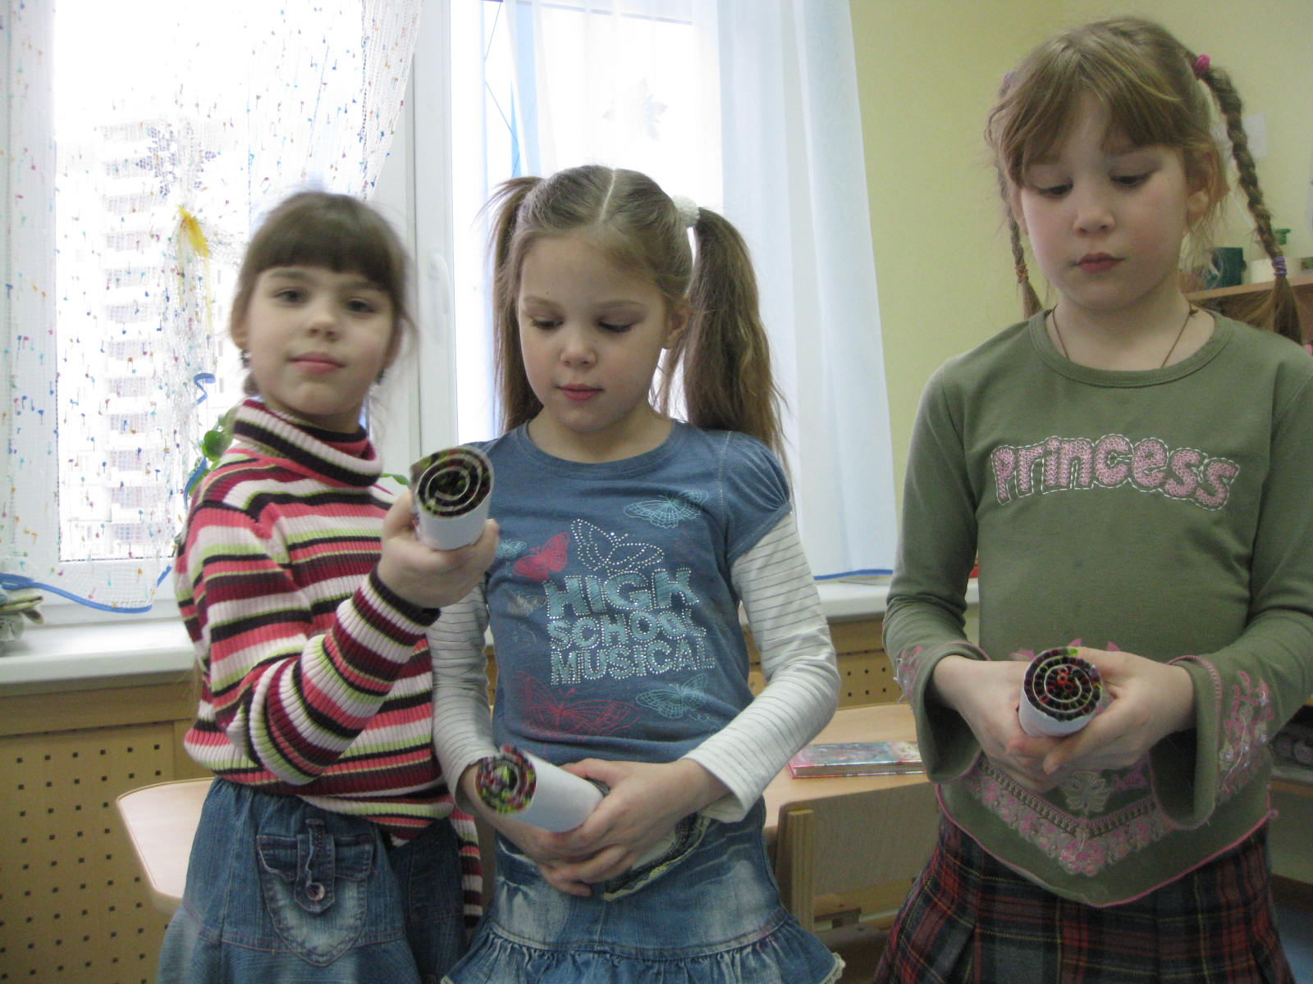

С силой надави на трубочку. Ты увидишь, насколько она прочна.

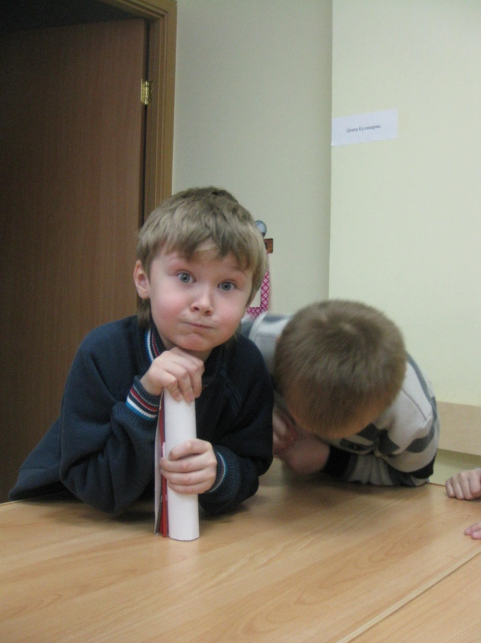

Литература:
1. Энциклопедия «Анатомия человека».
2. Фотографии детей подготовительной группы детского сада №62 г. Санкт-Петербург.

